ACO Aufsatzstück Variant-CR 308x308/M125/V2A/Rost V2A lose eingelegt

ACO Haustechnik

Eigenschaften

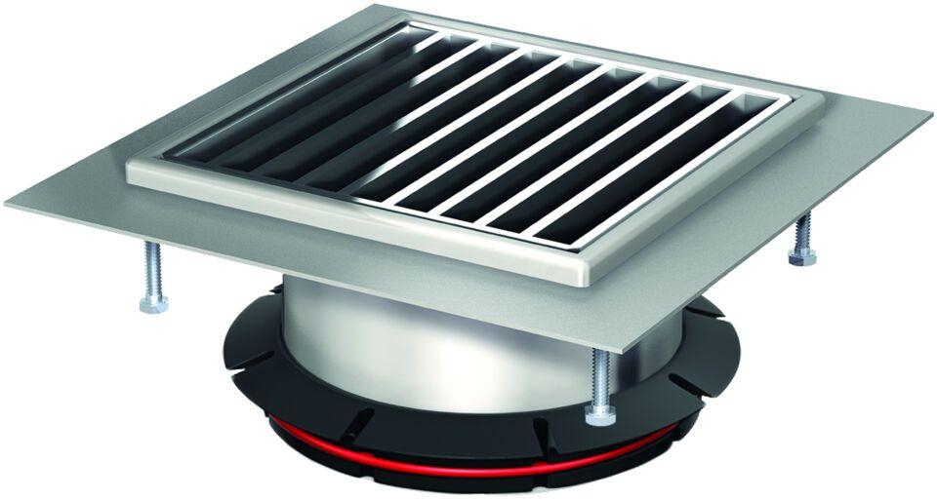

GTIN:

4002626468888

HAN:

9519.70.94